Read Me RPN Rechner

Dieses File beinhaltet eine grobe Beschreibung des Projekts RPN-Calculator mit

kurzen Beschreibungen der einzelnen Dateien.

Die Gliederung erfolgt gemäss der Projektordner.

Weitere Beschreibungen und Kommentare sind in den jeweiligen Dateien zu finden.

## Aufteilung der Aufgaben:

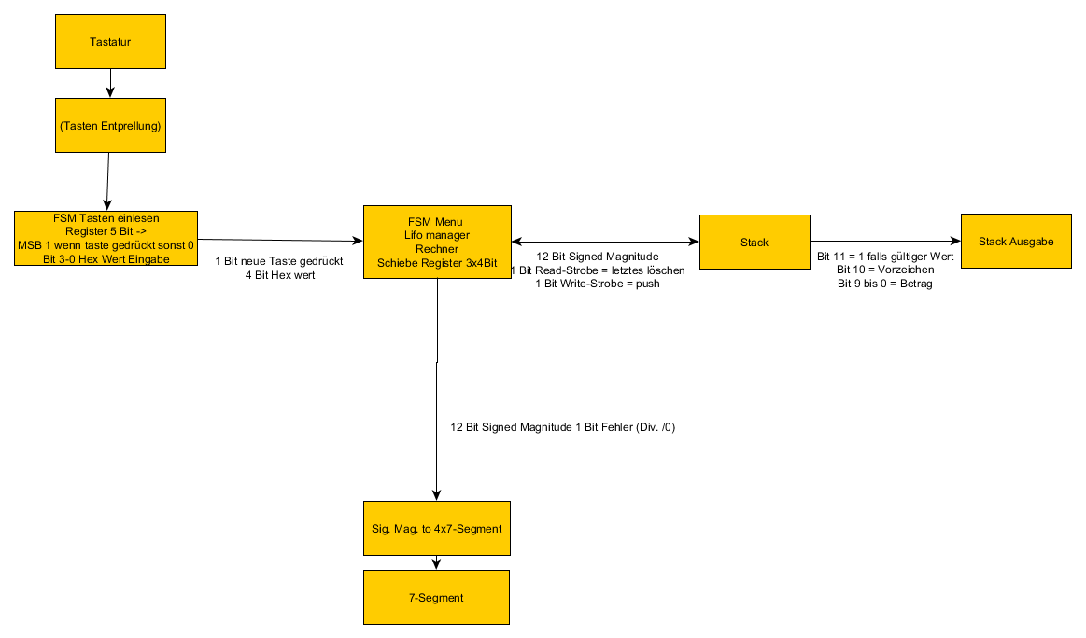

**Michael Streit (Menu, Stack, Operatoren):**

* Adder.vhd
* adder_tb.vhd
* Subtractor.vhd
* Subtractor_tb.vhd
* Divider.vhd
* Divider_tb.vhd
* Multiplier.vhd
* Multiplier_tb.vhd
* FSM_Menu.vhd
* FSM_Menu_tb.vhd
* LIFO_Stack.vhd
* LIFO_Stack_tb.vhd
* Shift_Register.vhd
* Shift_Register_tb.vhd

**Patrick Zwahlen (Einlesen, Anzeigen):**

- Keypad

- tcl-Dateien

- Anzeige 7 Segment (wurde nicht realisiert)

- Signed Magnitude to 7-Segment (wurde nicht realisiert)

## Ordner quartus:

Beinhaltet das Quartus Projekt zur Datei "rpn_calculator_top.vhd".

Da das Projekt aufgrund von Problemen mit dem Keypad noch nicht funktionsfähig

ist, dient es vorwiegend der Verifikation der Skript-Dateien (testen

von Ein- und Ausgängen).

## Ordner script:

Beinhaltet die tcl-Dateien für das Portmapping.

Die Zuweisung der FPGA-Ports ist gemäss den Angaben auf

"https://gecko-wiki.ti.bfh.ch/geck4education:start".

Es wurden mehr Ports als benötigt gemapt, damit die Dateien zukünftig als

Vorlage verwendet werden können.

## Ordner vhdl:

Beinhaltet die für das Projekt verwendete vhdl-Dateien, Testbenches und

Command-Textfiles um die Testbenches zu starten.

**Patrick Zwahlen:**

## Datei rpn_calculator_top.vhd:

Hauptdatei des RPN Taschenrechners.

Da die Zusammenfühung der einzelnen Bestandteile zeitlich nicht umgesetz

werden konnte, besteht seine Funktionalität hauptsächlich in der Überprüfung des

Portmappings.

## Datei Keypad.vhd:

Umsetzung der FSM aus der Anleitung. Durch ansteuern der Spalten-Pins des

Keypads werden wird bei einem Tastendruck die Spannung einer bestimmten Zeile

auf Masse gezogen. Dadurch kann bestimmt werden, welche Taste gedrückt wurde.

## Datei Keypad_tb.vhd:

In der Testbench werden die einzelnen Tastendrücke simuliert.

Dazu wird in einem Loop die Reihen-Werte des Keypads jeweils für einen

kompletten Durchlauf der FSM simuliert und anschliessen der nächste Wert

eingegeben.

Dieses Vorgehen wird anschliessen für jede Spalte wiederholt.

Dabei muss beachtet werden, dass Zustände der vorherigen Spalte(n) ohne Tastatureingabe

übersprungen werden.

Anhand der Testbench konnte die Funktionalität der FSM bestätigt werden.

## Datei Keypad_tb_Commands.txt

Beinhaltet die Befehle um die Keypad Testbench in ModelSim zu starten.

**Michael Streit:**

## Divider.vhd

Dividiert a/b und gibt das Ergebnis in c aus falls durch 0 dividiert wird, wird ein Error signal ausgegeben

## Divider_tb.vhd

Testet die Divider entity

## Adder.vhd

Addiert a+b und gibt das Resultat in c aus falls en enabled.

## adder_tb.vhd

Testet adder mit einigen Zahlenkombinationen.

## Subtractor.vhd

Rechnet a-b wird in c ausgegeben

## Subtractor_tb.vhd

Testet Subtractor.

## Multiplier.vhd

Es wird a*b gerechnet und in c ausgegeben.

## Multiplier_tb.vhd

Testet Multiplier

## FSM_Menu.vhd

Steuert den gesammten Rechner. Konnte mit der Hardware nicht getestet werden, weil die Anzeige nicht realisiert wurde und das einlesen zu diesem Zeitpunkt noch nicht funktionierte.

## FSM_Menu_tb.vhd

Versuch ohne Hardware FSM Menu zu testen.

## LIFO_Stack.vhd

Wert kann mit Push im Stack gespeichert werden und mit Pop zurückgeholt werden. Es wird induziert ob der Stack voll oder leer ist. Die Breite ist 12 und es können 10 Werte gespeichert werden. Die LED anzeige konnte nicht realisert werden, da die Anzeige nicht funktioniert.

## LIFO_Stack_tb.vhd

Testet Stack.

## Shift_Register.vhd

Der Wert von der Tastatur wird im Register gespeichert und verarbeitet. Danach wird der Wert in signed Magnitude umgewandelt. Nach dem ein Ergebnis berechnet wurde wird es auch im Register data_out ausgegen. Die Ausgabe vom Register wird dann direkt an die Anzeige als Signed Magnitude Wert übergeben-> Anzeige funktioniert nicht-> konnte nicht getestet werden.

## Shift_Register_tb.vhd

Testet das Register. Der Ausgang s_data_reg ist aus unbekannten Gründen beim Testen undefiniert.

## Stand des Projekts

Der Rechner ist noch nicht funktionstüchtig. Das einlesen der Tasten konnte noch nicht mit der Main FSM getest werden, da das einlesen bis vor kurzem noch nicht funktionierte. Die Blöcke von Michael Streit wurden alle mit Test Benches geprüft. Dies funktionieren alle soweit, bis auf das Shift_Register.vhd. Dort wird die Ausgabe als undefiniert ausgegeben. Das Main konnte ohne die Hardware nicht wirklich getestet werden.

Es sollt noch einen Signed Magnitude to 7 segment Block und die 7 segment anzeige realisiert werden. Diese waren vorgesehen, wurden jedoch nicht realisiert. Die LED Anzeige vom Lifo sollte auch noch realisiert werden.